тИПЫ ОЖИРЕНИЯ И ИХ ОСЛОЖНЕНИЯ

ЭПИДЕМИЯ ОЖИРЕНИЯ
Одно из самых часто встречаемых хронических забо- леваний в мире – ожирение. Его распространённость настолько велика, что приобрела характер неинфек- ционной эпидемии.
По сведениям ВОЗ, опубликованным в 2003 г., около 1,7 млрд человек на планете имеют избыточную
массу тела или ожирение. Чаще всего оно встречается в США, Германии и Канаде; лидирующее положение занимают США: 34% взрос- лого населения в этой стране имеют избыточную массу тела и 27% – ожирение.
СИтУАЦИЯ В РОССИИ
Результаты эпидемиологических исследований, проведённых в России, позволяют предположить, что в на- стоящее время не менее 50% трудоспособного населения на- шей страны имеет избыточную массу тела и 30% –
ожирение.

Ожирение – это избыточное отложение жира
ЧТО ТАКОЕ ОЖИРЕНИЕ ?

на системы
и органы человек
а
ОСЛОЖНЕНИЯ

в подкожной клетчатке и других тканях организма.
Для того чтобы оценить степень ожирения, суще- ствует особый критерий – индекс массы тела (ИМТ), который определяется, как отношение массы тела (кг) к квадрату роста (м).

Нормальный ИМТ лежит в пределах 18,5–24,9. Избыточным считается вес при ИМТ от 25 до 29,9. Ожирение I степени: ИМТ от 30 до 34,9 единиц.
Ожирение II степени: ИМТ от 35 до 39,9 единиц. Ожирение III степени: ИМТ от 40 единиц и выше.
кЛАССИфИкАЦИЯ ИзБЫтОчНОй МАССЫ тЕЛА И ОЖИРЕНИЯ

Сердечно-сосудистая система

Сердечно-сосудистая система страдает в первую оче- редь. Происходит отложение жира вокруг сердца и в стенках кровеносных сосудов. Постепенно сни- жается способность сердечной мышцы выталкивать кровь в крупные сосуды, развивается жировая дис- трофия главного «мотора» нашего организма. У туч- ных больных в 2–3 раза чаще возникает артериальная гипертония и ишемическая болезнь сердца.
2
1

Дыхательная система

Выделительная система

Почки страдают вследствие нарушения водно-со- левого обмена. Происходит задержка воды, а с мочой выводится большое количество кристаллов уратов и оксалатов (солей мочевой и щавелевой кислоты). Может развиться мочекаменная болезнь.
5
4

Костно-мышечная система

Скелет, связки и мышцы испытывают дополнитель-

кЛАССИфИкАЦИЯ
Недостаточная масса тела
Нормальная масса тела Избыточная масса тела Ожирение I ст.
Ожирение II ст. Ожирение III ст.
ИМт (кг/М2)
<18,5
18,5–24,9
25,0–29,9
30,0–34,9
35,0–39,9
>40,0
РИСк СОПУтСтВУющИХ зАБОЛЕВАНИй
Низкий для cердечно-сосудистых заболеваний
(но риск других клинических проблем увеличивается)
Обычный Повышенный Высокий Очень высокий
Чрезвычайно высокий

Жировая клетчатка «подпирает» диафрагму изнутри, в результате чего больные ожирением не могут ды- шать полной грудью, их дыхание поверхностное. Это, в свою очередь, является фактором риска развития бронхитов и пневмоний. Тяжелее всего они протека- ют у курильщиков.
Сниженное поступление кислорода в кровь приводит к кислородному голоданию мозга, развивается пато- логическая сонливость (синдром Пиквика).
ную, иногда даже двойную нагрузку. Развиваются за- болевания, связанные с нарушением питания костей и хрящей, – остеохондроз, артриты. Из-за растягива- ния кожи и увеличения объёма подкожной клетчатки в поверхностных капиллярах развиваются застойные явления. Нарушается отток лимфы. Формируется ва- рикозное расширение подкожных вен нижних конеч- ностей.

6

кАк БОРОтьСЯ С ОЖИРЕНИЕМ
Наиболее эффективным методом борьбы с ожирением

тИПЫ ОЖИРЕНИЯ
- «Мужской». Фигура при таком ожирении условно именуется «яблоком». Отложение жира проис- ходит в основном в области талии, практически не за- тронуты шея, плечи, руки, в меньшей степени отложения появляются на ногах.
- «Женский». Фигура при таком ожирении условно именуется «грушей». В основном, жир отклады- вается на бедрах и ягодицах. Практически не задейство- ваны шея, руки, верх живота.
НАИБОЛЕЕ ОПАСНЫМ из этих двух типов является тип «яблоко», так как ожирение такого типа оказывает негативное влияние на большое число внутренних органов, рас- положенных именно в средней области тела человека.

ОкРУЖНОСть тАЛИИ И РИСк РАзВИтИЯ ОСЛОЖНЕНИй

Желудочно- кишечный тракт

Возникают проблемы на всей протяжённости ЖКТ – от стоматитов до геморроя. Из-за растянутости и сла- бости передней брюшной стенки все органы живота, в основном, желудок, опускаются вниз и растягивают- ся. Страдает моторика кишечника, отсюда метеоризм и запоры.
3
Происходит жировое перерождение печени и под- желудочной железы. Почти у половины тучных людей

Эндокринная система

В первую очередь страдает поджелудочная железа. Из-за метаболических нарушений клетки организма постепенно перестают «слышать» сигналы инсулина. А ведь для того, чтобы в клетку вошла глюкоза, не- обходимо, чтобы инсулин соединился со специаль- ным рецептором. Создается парадоксальная ситуа- ция – в крови высокий уровень и глюкозы, и инсулина, а клетки «голодают». Сахарный диабет II типа (инсулин- независимый) не зря называют «диабетом тучных». Он развивается примерно у 25% пациентов с избыточным весом.
является сочетание диеты и активных регулярных фи- зических упражнений.
При этом всё же необходимо помнить, что диагности- кой и лечением ожирения должен заниматься врач. Только он сможет выяснить точную причину набора веса, скорректировать рацион и дать рекомендации по изменению образа жизни. Избавление от лишнего веса – сложная задача, требующая кропотливой и по- следовательной работы врача и пациента. Но она воз- даётся сторицей – снижением риска большого числа сопутствующих заболеваний и улучшением качества жизни.

УРОВЕНь РИСкА
Мужчины Женщины
ПОВЫшЕННЫй
- 94 см
- 80 см
ВЫСОкИй

- 102 см
- 88 см
диагностируется холецистит, иногда с образованием камней. Желчекаменная болезнь у таких пациентов возникает в 6 раз чаще, чем у людей с нормальным весом.
Нарушается гормональный баланс организма, страда- ет щитовидная железа, а также яички и яичники.

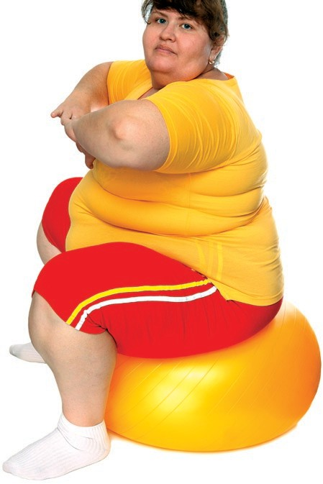

















ИМт
=
масса тела, кг рост 2, м
Информация предоставлена ФГУ ГНИЦ Профилактической Медицины Росмедтехнологий. Под редакцией кандидата мед. наук Р.А. Еганян.
© Министерство здравоохранения и социального развития Российской Федерации, 2009

